LAPORAN USER TESTING – TAHAP 1 INTERNAL
APLIKASI UmrahConnect DI Al-Ma’soem Khadimul Hajj

JANUARI 2026

Disusun oleh:
Putri Amellia Rachman – 222511025 – Bisnis Digital Reguler

Tim Tester:
(SILAHKAN BUAT 1 KELOMPOK 4 ORANG UNTUK MEMUDAHKAN PROSES TESTER INTERNAL, PERHATIAN: TIDAK BOLEH MEMBERIKAN TUTORIAL KE CALON TESTER, INFO: NEXT TESTING DI UAS DILAKUKAN OLEH TESTER CALON KLIEN)
1. Syifa Fauziah Juliyanza – 222511030
2. Lintang Leona Hermawan – 222511038
3. Amalia Faroha Sutardi – 222511002

Program Studi Bisnis Digital
Universitas Masoem
2025/2026

CARA PENGUMPULAN
- Isi template ini sesuai dengan hasil proses Testing Digital (Figma) yang kamu lakukan bersama kelompok.
- Save As dokumen ini dengan format: Laporan Testing Internal – [nama kamu] – nim.docx
- Buat/Akses Github Repository milik kamu
- Buat Folder docs
- Masukan dokumen ini ke folder docs
- Dapatkan link repository
- Akses Challenge di P11
- Paste link repository di Challenge

DAFTAR ISI

DAFTAR ISI i
1 Deskripsi Singkat Prototype 2
2 Metode User Testing 3
2.1 Jumlah Tester 3
2.2 Skenario Task 3
2.3 Alat Yang Digunakan 3
3 Temuan Utama 3
3.1 Poin-Poin Masalah Usability 3
3.2 Kesulitan Navigasi 3
3.3 Insight Dari Komentar Tester 4
4 Rencana Perbaikan (Actionable) 4
4.1 Perbaikan UI 4
4.2 Perbaikan Alur 5
4.3 Elemen Yang Harus Diperjelas 5
5 Dokumentasi Testing 6
5.1 Screenshot Testing 6
5.2 Link Prototype 6
5.3 Dokumentasi Foto saat Testing 6
5.4 Dokumentasi Video saat Testing 6

Deskripsi Singkat Prototype
Prototype UmrahConnect merupakan rancangan sistem manajemen umrah berbasis digital yang digunakan secara internal oleh admin Al-Ma’soem Khadimul Hajj. Sistem ini dirancang untuk membantu pengelolaan data jamaah, paket umrah, pembayaran, notifikasi, serta laporan secara terintegrasi dalam satu platform.
Prototype dibuat menggunakan Figma dengan pendekatan high-fidelity, sehingga menyerupai sistem nyata yang siap diimplementasikan. Seluruh fitur utama dirancang berdasarkan kebutuhan operasional admin travel, dengan fokus pada kemudahan navigasi, kejelasan informasi, serta efisiensi proses kerja.
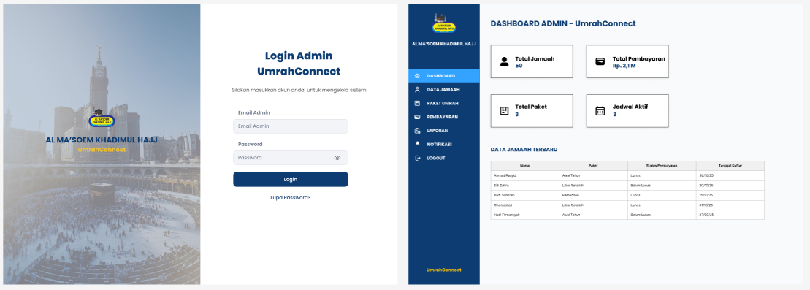
Pengujian dilakukan pada versi prototype desktop, dimulai dari halaman login admin, dashboard, hingga fitur-fitur utama seperti manajemen data jamaah, paket umrah, verifikasi pembayaran, laporan, dan logout. Prototype ini digunakan sebagai media uji awal untuk mengidentifikasi masalah usability sebelum sistem dikembangkan lebih lanjut.

Metode User Testing

Jumlah Tester
User testing tahap internal ini melibatkan 3 orang tester yang berasal dari lingkungan internal kampus dan memiliki latar belakang sebagai mahasiswa Program Studi Bisnis Digital. Para tester dipilih karena memiliki pemahaman dasar mengenai sistem informasi dan dapat memberikan masukan objektif terhadap tampilan serta alur penggunaan sistem. Testing dilakukan tanpa memberikan tutorial terlebih dahulu agar dapat mengamati tingkat kemudahan penggunaan sistem secara alami.

Skenario Task
Pada proses user testing, setiap tester diminta untuk menjalankan beberapa skenario tugas, antara lain:
- Login sebagai admin ke dalam sistem UmrahConnect.
- Mengakses dashboard dan memahami informasi yang ditampilkan.
- Melihat dan mengelola data jamaah.
- Menambahkan data jamaah baru.
- Mengelola paket umrah.
- Melakukan verifikasi pembayaran jamaah.
- Melihat halaman laporan.
- Logout dari sistem.
Skenario ini dirancang untuk merepresentasikan aktivitas utama admin dalam penggunaan sistem sehari-hari.

Alat Yang Digunakan
Proses user testing dilakukan menggunakan beberapa alat bantu, yaitu:
- Figma, sebagai media prototype interaktif.
- Laptop/Desktop, sebagai perangkat utama pengujian.
- Browser Google Chrome, untuk menjalankan prototype Figma.
- Dokumentasi manual, berupa screenshot selama testing.

Temuan Utama
Berdasarkan hasil internal user testing terhadap prototype sistem UmrahConnect, diperoleh beberapa temuan utama terkait kemudahan penggunaan, kendala yang dialami tester, serta insight dan saran perbaikan dari pengguna. Secara umum, sistem dinilai mudah dipahami dan cukup lengkap untuk kebutuhan admin, namun masih terdapat beberapa aspek yang perlu diperjelas terutama pada alur pembayaran dan peran pengguna.

Poin-Poin Masalah Usability
Berikut adalah beberapa masalah usability yang paling sering muncul selama proses testing:
No | Masalah Yang Paling sering Muncul saat Testing | Bagian Fitur
1 | Alur pengecekan status pembayaran (lunas/belum lunas) belum sepenuhnya jelas | Pembayaran
2 | Belum ada kejelasan apakah data jamaah diinput sepenuhnya oleh admin atau oleh jamaah | Data Jamaah
3 | Informasi terkait peruntukan sistem (khusus admin atau juga untuk jamaah) belum dijelaskan secara eksplisit | Login
4 | Tester mengusulkan penambahan detail saat memilih atau menambah paket | Paket Umrah
)* boleh menambahkan kolom atau info lainnya

Kesulitan Navigasi
Secara umum, tidak ditemukan kesulitan navigasi yang signifikan. Namun, beberapa catatan tetap muncul selama pengujian:
No | Bagian Fitur | Nama Tester | Kesulitan yang Dialami
1 | Pembayaran | Lintang | Kurang memahami alur verifikasi dan cara mengecek status lunas
2 | Data Jamaah | Lintang | Bingung apakah data jamaah bisa diinput oleh jamaah agar tidak input dua kali
3 | Sistem Login | Lintang | Menanyakan apakah sistem ini hanya untuk admin atau juga untuk user/jamaah
)* boleh menambahkan kolom atau info lainnya

Insight Dari Komentar Tester
Berikut insight, komentar, dan saran yang diperoleh dari tester selama proses testing:
No | Perihal Fitur | Nama Tester | Insight / Komentar / Penilaian / Saran
1 | Login & Dashboard | Tester 1 | Login dan halaman utama mudah dipahami dan tidak membingungkan
2 | UI Umum | Tester 2 | Warna, ikon, dan teks sudah jelas serta konsisten
3 | Paket Umrah | Tester 3 | Fitur CRUD paket umrah sangat detail dan membantu admin
4 | Alur Sistem | Tester 1 | Langkah penggunaan sistem tidak terasa panjang dan cukup efisien
5 | Pengembangan Sistem | Tester 2 | Perlu kejelasan apakah sistem akan dikembangkan untuk jamaah atau khusus admin
)* boleh menambahkan kolom atau info lainnya

Rencana Perbaikan (Actionable)
Berdasarkan temuan dari user testing, disusun beberapa rencana perbaikan untuk meningkatkan kualitas prototype.

Perbaikan UI
Berdasarkan hasil user testing tahap internal, ditemukan beberapa aspek tampilan antarmuka (User Interface) yang perlu disempurnakan untuk meningkatkan kejelasan visual dan konsistensi desain.
No | UI Lama | Revisi Pada | UI Baru
1 | 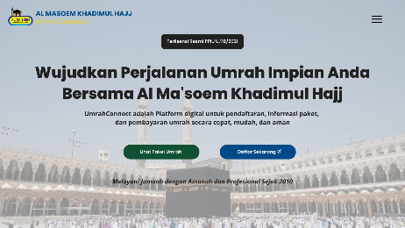 | Landing page diubah menjadi splash screen | 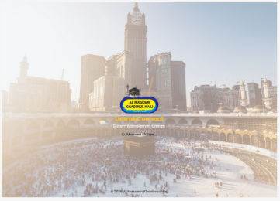
2 | 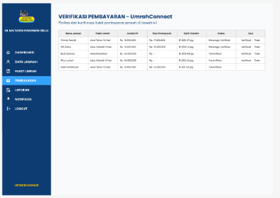 | Verifikasi pembayarn diubah menjadi data pembayaran jamaah | 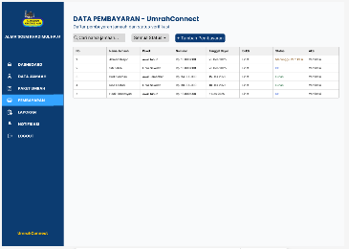
)* boleh menambahkan kolom atau info lainnya

Perbaikan Alur
Berdasarkan evaluasi alur penggunaan sistem oleh tester, terdapat beberapa proses yang perlu diperbaiki agar interaksi pengguna menjadi lebih aman dan efisien.
No | Alur Lama | Revisi Pada | Alur Baru
1 | Verifikasi pembayaran tanpa konfirmasi | Proses Pembayaran | Penambahan popup konfirmasi sebelum verifikasi atau penolakan pembayaran
2 | Logout langsung tanpa peringatan | Logout | Penambahan popup konfirmasi logout untuk mencegah kesalahan
3 | Aksi hapus langsung dilakukan | Data Jamaah & Paket | Penambahan popup konfirmasi hapus data
)* boleh menambahkan kolom atau info lainnya

Elemen Yang Harus Diperjelas
Selama proses user testing, tester memberikan masukan terkait beberapa elemen UI/UX yang dinilai masih perlu diperjelas untuk menghindari kebingungan pengguna.
No | Elemen UI/UX | Gambar UI / alur UX / Insight dari Tester
1 | Tombol Verifikasi Pembayaran | Perlu penegasan warna agar mudah dibedakan dengan tombol aksi lainnya
2 | Status Pembayaran | Perlu indikator visual berupa warna dan badge agar cepat dipahami
3 | Peran Pengguna Sistem | Perlu penjelasan bahwa sistem difokuskan untuk admin, bukan jamaah
4 | Alur Input Data Jamaah | Perlu kejelasan apakah data diinput oleh admin atau pengguna
)* boleh menambahkan kolom atau info lainnya

Dokumentasi Testing

Screenshot Testing
- Syifa Fauziah Juliyanza
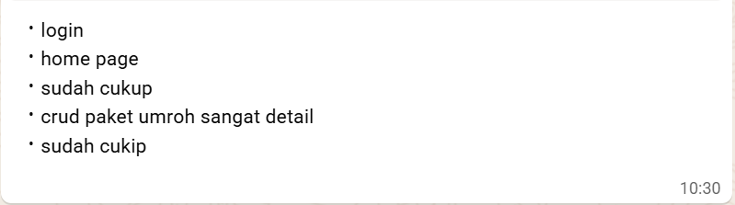
- Lintang Leona Hermawan
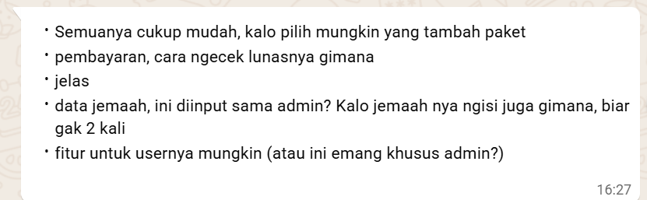
- Amalia Faroha Sutardi
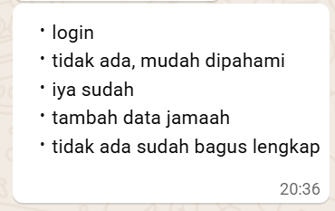

Link Prototype
Link Figma: Link Figma: https://www.figma.com/proto/DIHJBrvye3ICiHkQGI4NeC/MOCKUP-UMRAH?node-id=1-2&t=8mmsQhnpgwm0x2Lu-1&scaling=min-zoom&content-scaling=fixed&page-id=0%3A1&starting-point-node-id=1%3A2
Link Deploy: https://umrah-connect-vlxb.vercel.app/
Link Repository: https://github.com/putriamelrachman-coder/UmrahConnect

Dokumentasi Foto saat Testing
-

Dokumentasi Video saat Testing
-

